**ULANGAN AKHIR SEMESTER**

**DATA WAREHOUSE**

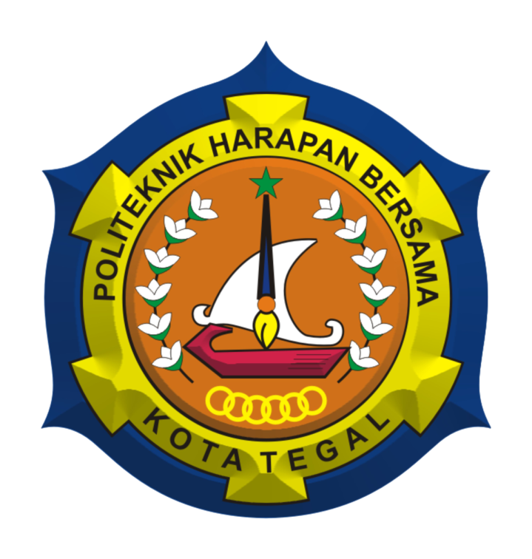

**Disusun oleh :**

Nama : Ighfar Nazar Shobary

Kelas : 5B DIV Teknik Informatika

NIM : 19092001

Dosen : Priyanto Tamami

**POLITEKNIK HARAPAN BERSAMA**

**TEGAL**

**2021**

1. TRANSFORMATION DB OLTP KE DB OLAP

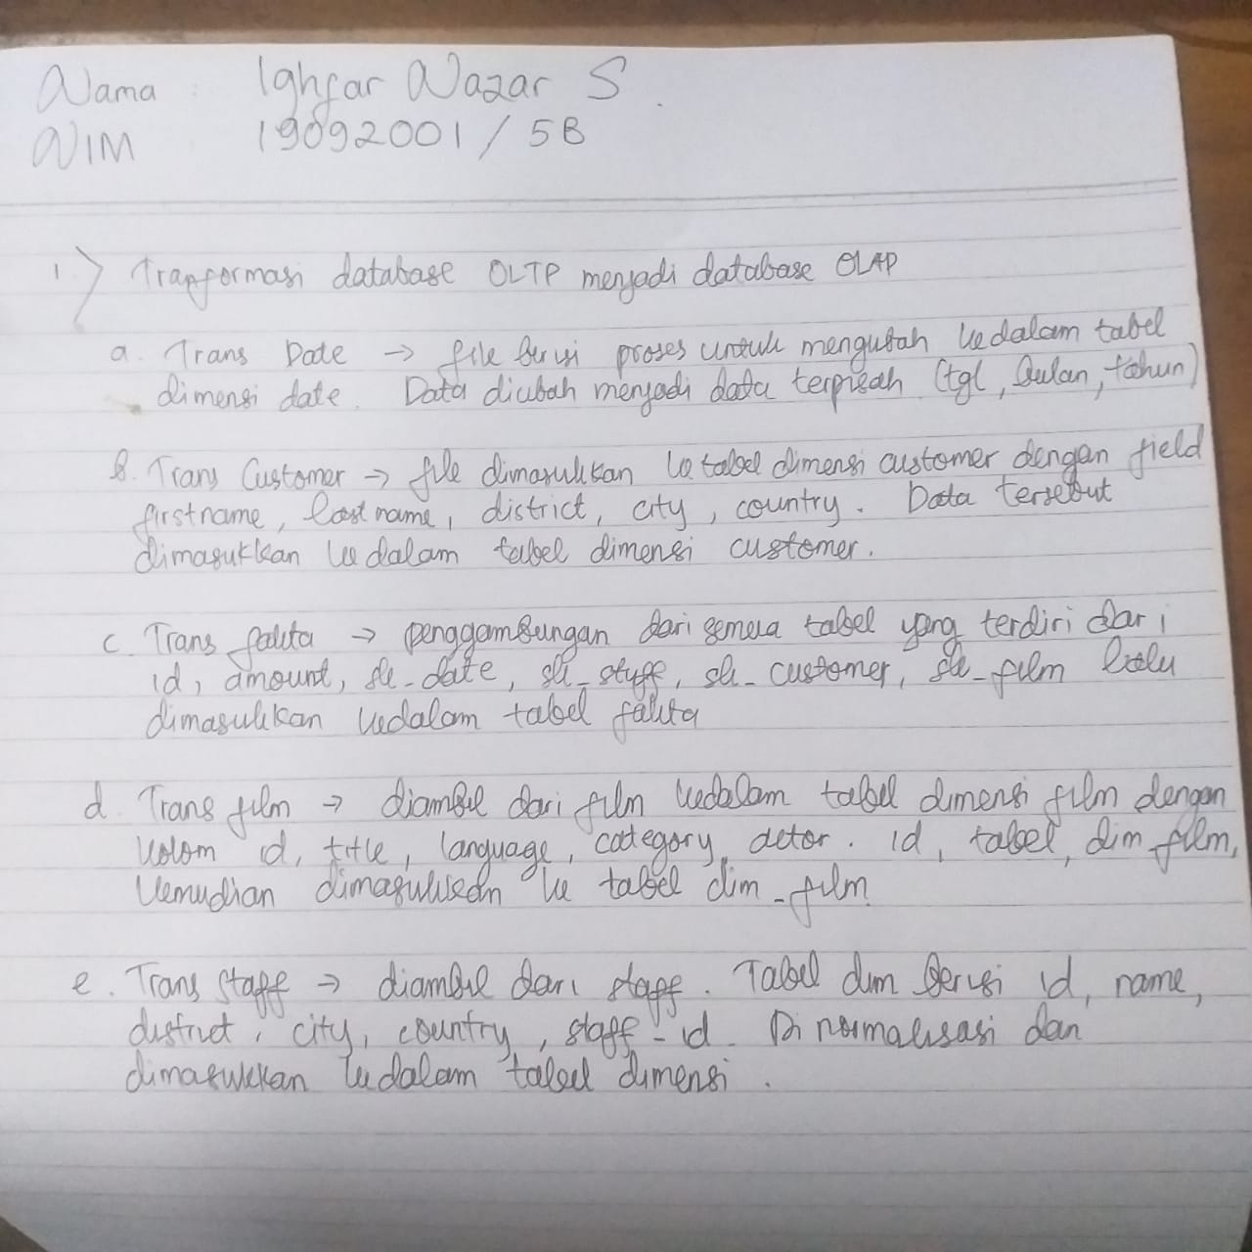  
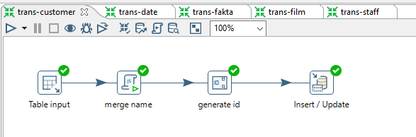  
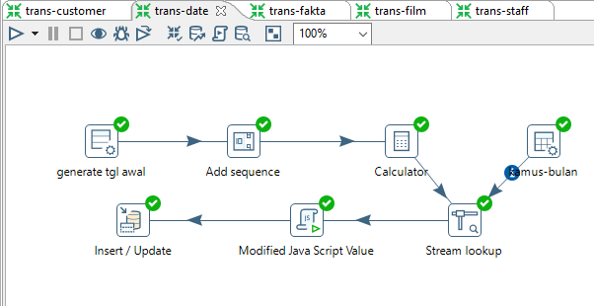  
  
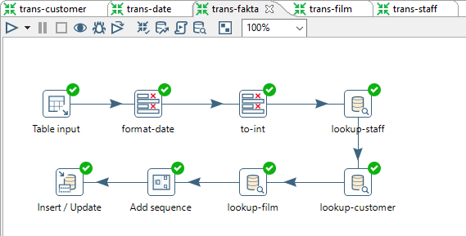  
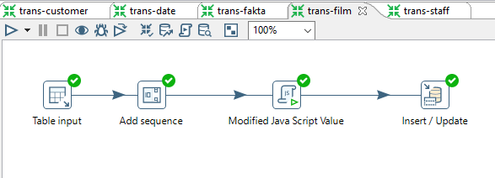  
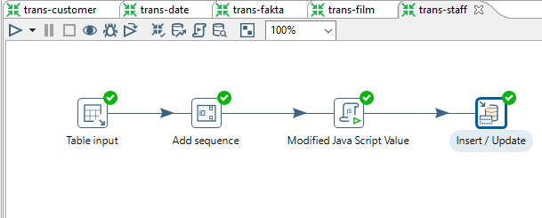

1. 